Guía de trabajo autónomo
FRANÇAIS
Guide du travail autonome nª 3 pour les élèves du IIIº cycle et d’éducation diversifiée
El trabajo autónomo es la capacidad de realizar tareas por nosotros mismos, sin necesidad de que nuestros/as docentes estén presentes.
Le travail autonome est la capacité de réaliser des tâches par nous-mêmes sans aucune aide de nos enseignants en présentiel
Collège / Lycée : ___________________________
Professeur(e) : _________________
Niveau : 11 ª année
Matière : Français
- Me preparo para hacer la guía / Je me prépare pour le travail
Pautas que debo verificar antes de iniciar mi trabajo.
- Les étapes de vérification avant de commencer mon travail :
Materiales o recursos que voy a necesitar  Matériaux nécessaires | Hojas blancas o de colores, goma, tijeras, lápices, marcadores, diccionario, acceso a internet, computadora, tableta, teléfono celular.  Papier blanc/couleurs, colle, ciseaux, crayons ou feutres de couleurs, dictionnaire, connexion internet, ordinateur ou tablette ou téléphone portable.
Condiciones que debe tener el lugar donde voy a trabajar  Conditions pour le lieu où je vais travailler | Una mesa o escritorio cómodo, limpio, sin distractores cercanos.  Petite table ou bureau, commode et propre. Sans bruits et distractions possibles
Tiempo en que se espera que realice la guía.  Temps disponible pour réaliser le guide de travail | Las tareas lingüísticas propuestas pueden tomar entre 30- 40 minutos durante dos semanas de trabajo individual.  Ce sont des tâches linguistiques pour travailler individuellement, entre 30 et 40 minutes sur deux semaines de travail autonome

- J’apprends .
Yo aprendo ...

Indicaciones  Indications | A través de la clase de francés se conoce también aspectos de la vida cotidiana que juegan un papel muy importante en nuestro diario vivir y la forma en la que los afrontamos. Estos aspectos pueden ser positivos o negativos y están ligados tanto a los francohablantes como al mundo en general.  En este momento de pandemia mundial por causa de COVID-19 debemos afrontar diferentes situaciones a las que nunca habíamos estado acostumbrados como es el caso del confinamiento o cuarentena, tema que nos afecta a todos desde diferentes puntos de vista, económico, psicológico social y por supuesto turístico.  Tu trabajo consiste en observar cuidadosamente un anuncio publicitario y realizar los ejercicios propuestos, además debés ver el video “Idées pour avoir un bon confinement” y responder las preguntas, realizar la producción escrita y terminar con el ejercicio de producción orale
Actividad  Tâche(s) | - Observo la publicidad propuesta.  - Realizo los ejercicios de comprensión.  Veo dos veces el video “Idées pour avoir un bon confinement” de Cindy Ulett https://www.youtube.com/watch?v=R9GIwil1VOQ  - Respondo las preguntas solicitadas  - Realizo un anuncio publicitario,dirigido a los costarricenses, invitándolos a quedarse en casa en tiempo de cuarentena y dando algunas ideas para no aburrirse  Envío mi propuesta por foto o por correo a mi profesor +  - Puedes utilizar material de reciclaje o trabajar tu propuesta en forma digital, usando los recursos que tengas a tu alcance.  - Debo de utilizar todas las palabras y frases en francés.  - Realizo 5 oraciones simple en francés y las presento a mi profesor por medio de una grabación (puede ser por whatsapp,audio, plataforma utilizada en francés o donde tenga acceso)

- Pongo en práctica lo aprendido en clase / Je mets en pratique ce que j’ai appris en classe de francais

Indicaciones  Indications | Después de realizar las tareas propuestas, vas a responder a las siguientes preguntas:
Indicaciones o preguntas para auto regularse y evaluarse  Indications ou questions pour l’autorégulation et l’autoévaluation. | 1. ¿Puedo reconocer aspectos importantes a través de anuncios publicitarios?  2. ¿Puedo responder preguntas con frases simples?  3. ¿Puedo entender un mensaje presentado en un anuncio?  4. ¿Puedo hacer un anuncio publicitario en francés?  5. ¿Puedo presentar al oral actividades que realizo?

GRILLE D’AUTOEVALUATION DU TRAVAIL AUTONOME :

Con el trabajo autónomo voy a aprender a aprender

Avec le travail autonome je vais apprendre à apprendre.
Reviso las acciones realizadas durante la construcción del trabajo.
Je vais réviser les actions faites pendant l’élaboration du travail (des tâches)
Marco una X encima de cada símbolo al responder las siguientes preguntas
Je coche d’un X sur le symbole pour répondre aux questions :
¿Leí las indicaciones con detenimiento?
J’ai lu les instructions attentivement ?
¿Subrayé las palabras que no conocía?
J’ai souligné les mots inconnus ?
Utilicé diferentes apoyos para completar las tareas lingüísticas (diccionario, libros, apuntes, acceso a internet, a mi familia )
J’ai utilisé différents supports pour compléter les tâches linguistiques (dictionnaire, livres, mes notes du cahier, accès internet, aux membres de ma famille )
- Comprendo la informaciòn de un anuncio o publicidad
- Identifico vocabulario relacionado a la informaciòn del anuncio
- Escribo oraciones simples relacionadas al tema de la publicidad

Con el trabajo autónomo voy a aprender a aprender /

Avec le travail autonome j’apprends à apprendre :
Valoro lo realizado al terminar por completo el trabajo. J’évalue à la fin du travail

Marca una X encima de cada símbolo al responder las siguientes preguntas
Je coche d’un X sur le symbole pour répondre aux questions suivantes :
¿Leí mi trabajo para saber si es comprensible lo escrito o realizado?
J’ai lu les indications pour savoir si je comprends
¿Revisé mi trabajo para asegurarme si todo lo solicitado fue realizado?
J’ai révisé mon travail pour assurer que tout a été fait.

¿Me siento satisfecho con el trabajo que realicé?
Je me sens satisfait avec mon travail ?

ANEXOS DE TRABAJO AUTONOMO 11º ANNEE FRANÇAIS

- Observe cette publicité,
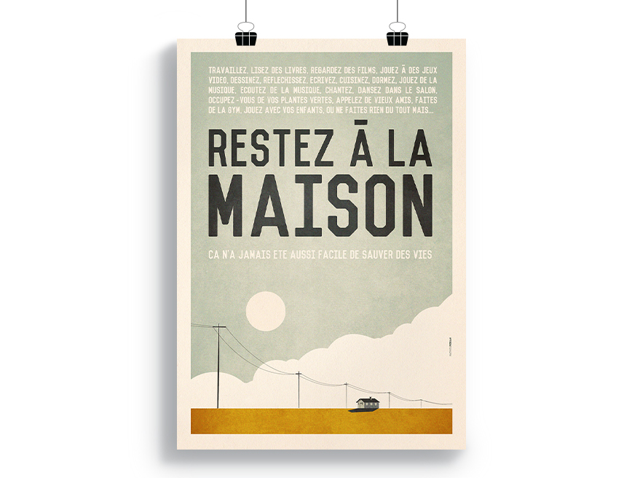
1.Regardez attentivement la publicité et marquez d’une croix ce qui est VRAI et ce qui est FAUX
 | V | F
- Il y a beaucoup de personnes dans l’image
- On nous fait une invitation pour partir en voyage
- On nous invite à rester à la maison ?
- On nous donne des idées pour réaliser des activités
- On dit que si on fait les activités proposées vous sauvez des vies
- Si tu restes à la maison c’est plus facile sauver des vies

- Répondez sur votre cahier
- A qui se dirige cette publicité ?
- Quelle est le message principal de cette publicité ?
- Citez quatre activités proposées dans cette annonce publicitaire qui vous attirent l’attention.

ATTENTION : (PODÉS AGRANDAR LA IMAGEN PARA LEER MEJOR)
Regarde la vidéo « Idées pour passer un bon confinement »
Réponds les questions sur ton cahier
- De quel type de confinement parle le professeur?
- Comment se décrit le professeur ?
- Dans la vidéo quelles sont les activités que vous pensez que le professeur préfère ?
- Citez 4 activités proposées pour avoir un bon confinement en famille ?
- Qu’est-ce qu’on doit respecter au confinement en famille ?
- Qu’est-ce que ça veut dire COMME UNE TABLETTE AU CHOCOLAT ?
- Cite un synonyme de FOU et un autre de dépressif

Production écrite
- Dessine une publicité dirigé aux costariciens. Invité-les à rester à la maison et donne 6 pour réaliser des activités au confinement (envía la foto a tu profesor por whatsapp o a la plataforma que están utilizando)

Production orale
- Prépare une présentation orale. Faites 5 phrases simples et raconte a ton professeur et tes amis qu’est-ce que tu fais dans la quarantaine (envía a tu profesor el audio por whatsapp o a la plataforma que están utilizando)

